Eksperimenter med farvet lys og bølgelængde

Udregn gitterkonstanten for en cd/dvd
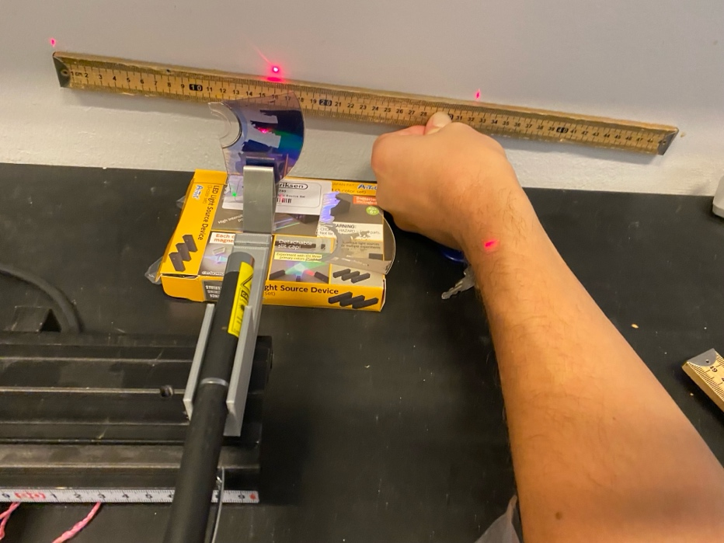
Vinkler udregnes vha af tangens:
b
$$ϕ$$
a
$$Tan\left(ϕ\right)=\frac{b}{a}$$

d udregnes vha gitterligningen:
$$Sin\left(ϕ\right)=\frac{λ}{d}$$
Bølgelængde for rød laser 650 nm

Afstand til væg | Afstand til første orden | vinkel | Udregning af gitterkonstant
a= | b=

Mål bølgelængderne for en regnbue
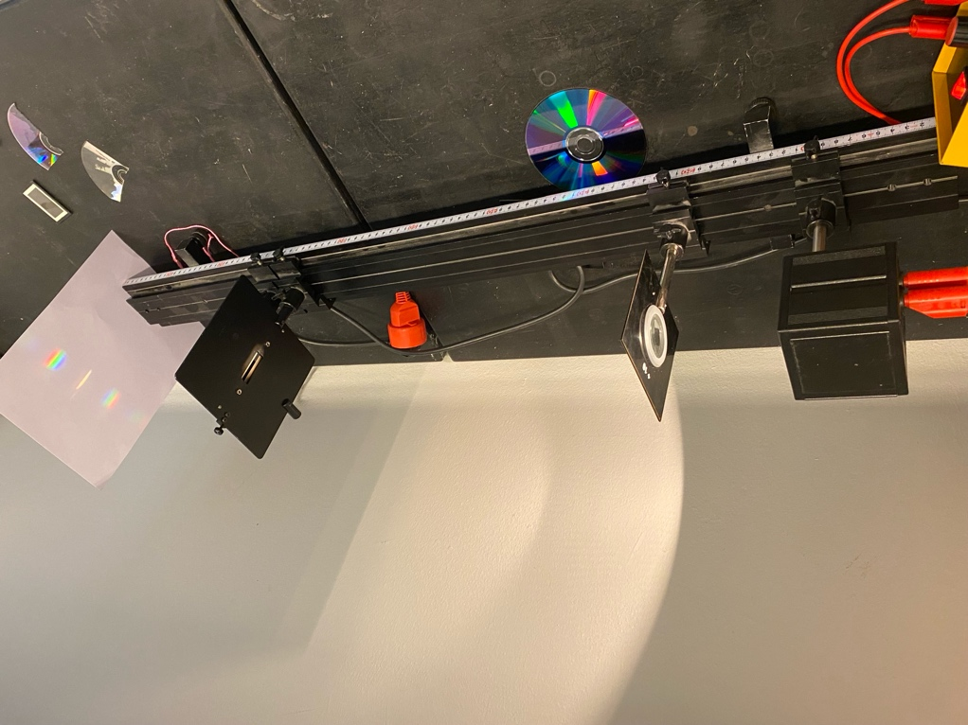
Lampe, fokuserende linse, spalte og optisk gitter er monteret på en optisk bænk
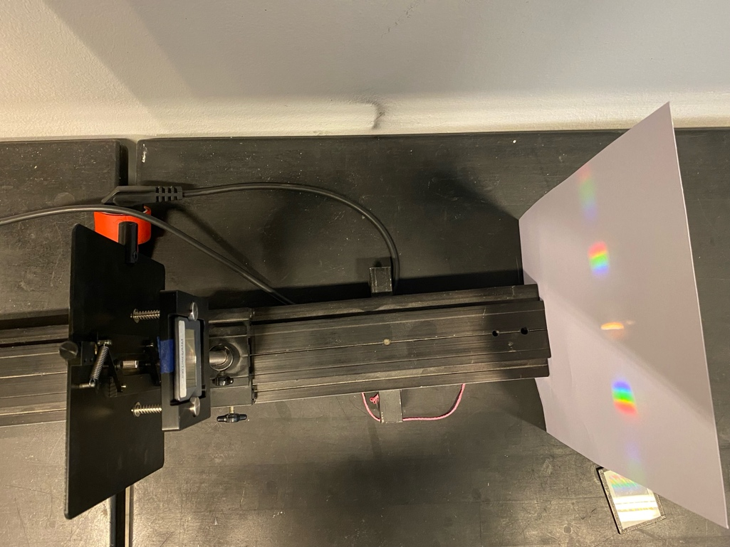

Optisk gitter benyttet:

Afstand mellem optisk gitter og væg:

Udregning af gitterkonstant: | $$d=\frac{1}{antal linjer pr meter}$$

Farve | Afstand til første orden | vinkel | Bølgelængde
rød
grøn
blå

Vinkler udregnes vha tangens
$$Tan\left(ϕ\right)=\frac{b}{a}$$

d udregnes vha gitterligningen:
$$Sin\left(ϕ\right)=\frac{λ}{d}$$

Farveblanding for lys (additiv farveblanding)
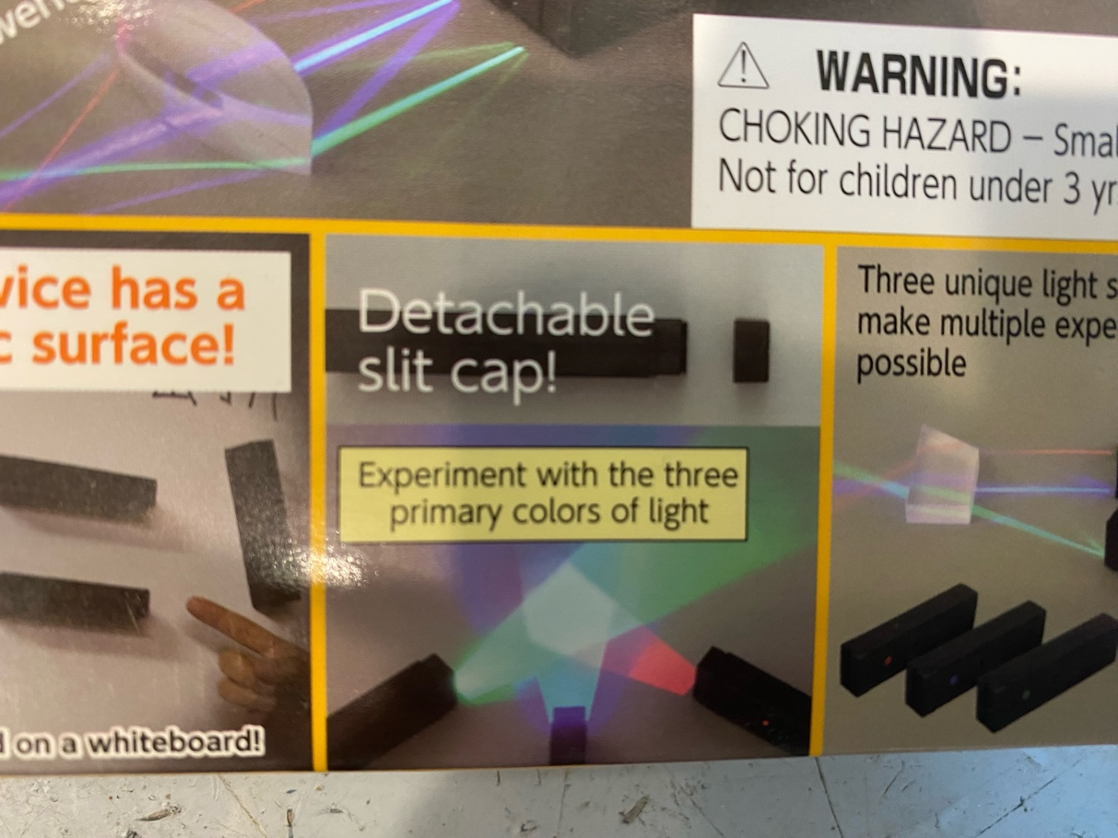
 | Indsæt billede | Beskrivelse af farve
Rød+ grøn
Rød + blå
Blå+ grøn
Rød+grøn+blå

